北京联合大学人文地理与城乡规划专业近五年典型就业案例

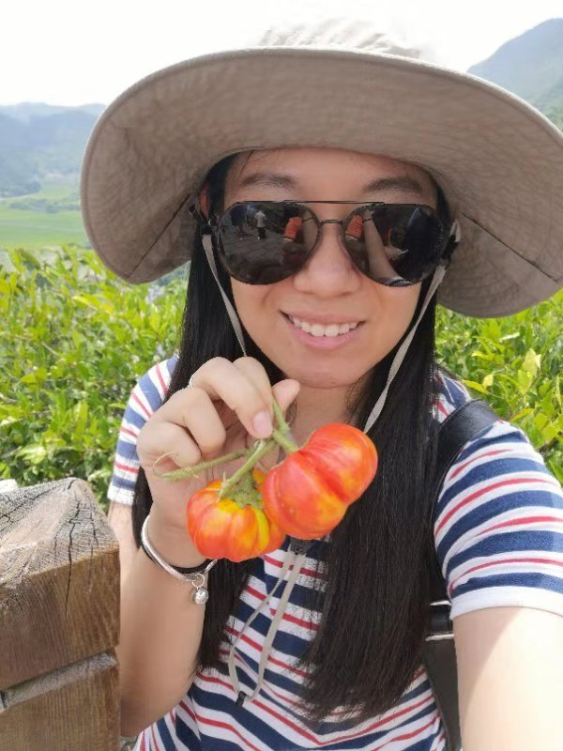
1.张静雨，女，2015年毕业于资源环境与城乡规划管理专业（现人文地理与城乡规划专业），获得“市级优秀毕业生”荣誉，同年考取本校文化遗产区域保护规划硕士研究生。2018年取得历史学硕士学位，现就职于中国国家地理·地道风物，担任活动策划与执行的工作。
2017年12月-2018年2月曾在北京市文物局文物保护处实习，主要负责沟通北京西山永定河文化带项目。

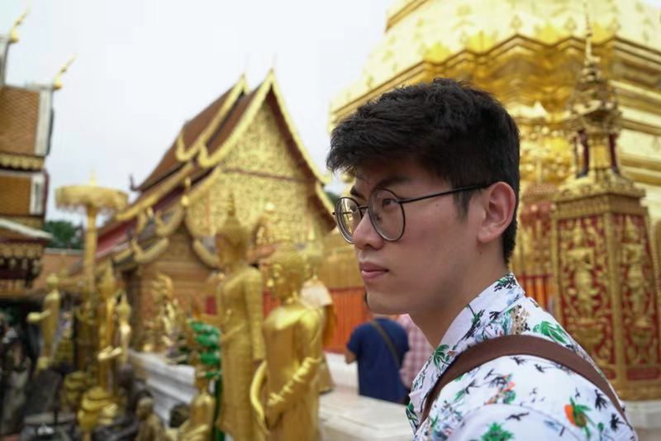
2.甄云怀，男，2018年毕业于人文地理与城乡规划专业，目前就职于中国农业发展银行北京市分行顺义支行，所在部门为信贷业务部门，主要负责拆迁贷款发放审核。
在校期间，在城市科学系学生会的经历锻炼了一定的组织能力，工作能力，为迅速适应社会工作奠定了基础。同时在地产公司的实习经历，对求职提供了极大帮助。

3.李孟飞，女，2015年毕业于资源环境与城乡规划管理专业（现人文地理与城乡规划专业）。同年考取首都师范大学人文地理学硕士研究生。2018年取得理学硕士学位，并考取北京市公务员，现就职于北京市海淀区北太平庄街道办事处，工作岗位为城市管理。
4.卢思雨，女，2017年毕业于人文地理与城乡规划专业。目前工作于北京首开望京物业服务有限公司，主要从事房产经营工作。
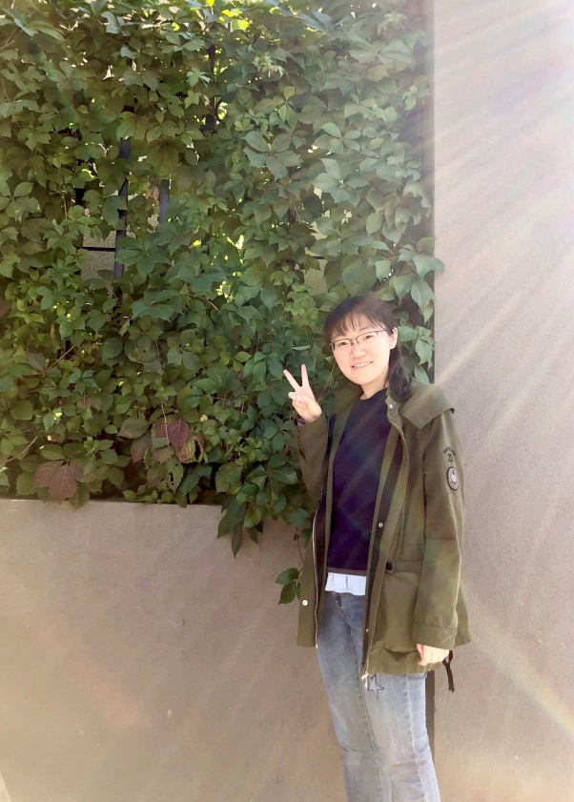
在校期间多次荣获校级、院级奖学金、三好学生及2017届北京联合大学校级“优秀毕业生”。通过担任学院就业与职业发展协会副社长的经历使其充分锻炼了沟通能力和组织协调能力，为快速融入社会工作奠定了良好的基础。

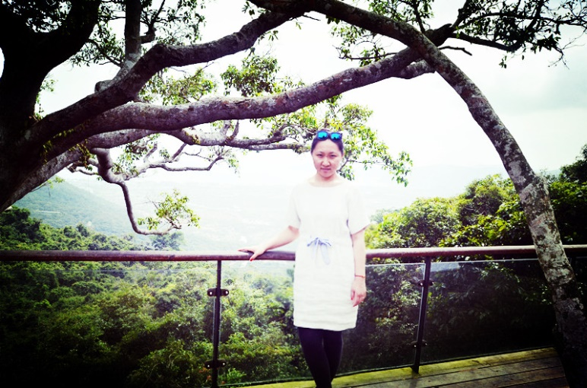
5.杨光，女，2013年毕业于资源环境与城乡规划管理专业（现人文地理与城乡规划专业）。毕业后进入中办秘书局工作，主要从事房产管理工作，工作期间多次获得先进工作者称号等荣誉。现就职于北京京诚集团有限责任公司房产经营部，主要从事房产管理、经营等工作。
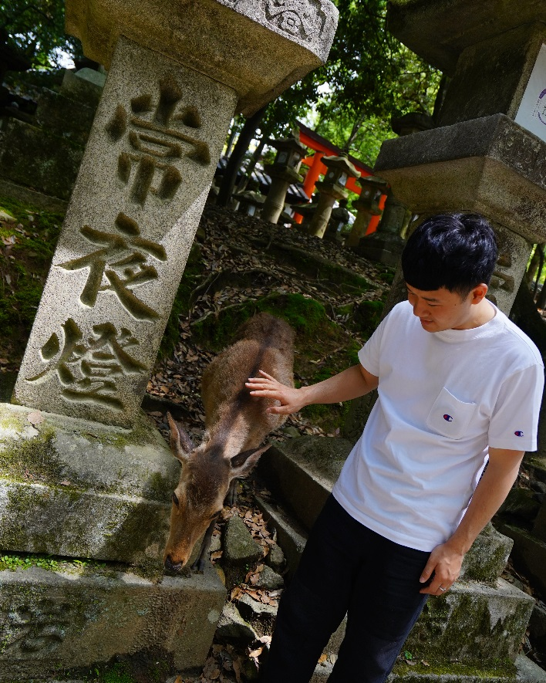
6.刘子杰，男，2014年毕业于资源环境与城乡规划管理专业（现人文地理与城乡规划专业）。目前就职于北京市丰台区右安门街道，所在部门为工委组织部，主要负责组织工作、党建工作。
在校期间荣获2014届北京市市级“优秀毕业生”、2012-2013年度北京市市级“优秀学生干部”称号。尤其是在城市科学系学生会的经历锻炼了一定的组织能力、沟通能力，为迅速融入社会工作奠定了基础。

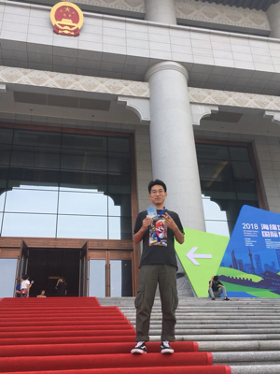
7.岳佳帅，男，2018年毕业于人文地理与城乡规划专业。目前就职于中规院北京公司，主要从事规划制图和项目协助等工作。
大学期间所学的城乡规划设计类课程和规划实践课程，为其从事规划制图和项目协助工作打下了坚实的专业基础，培养了专业素养。

8.张梦雪，女，2016年毕业于资源环境与城乡规划管理专业（现人文地理与城乡规划专业）。目前工作于北京中原房地产经纪有限公司，主要负责策划工作。
2016年3月-6月曾在校招企业北京中原实习，为后续工作提前打下基础。
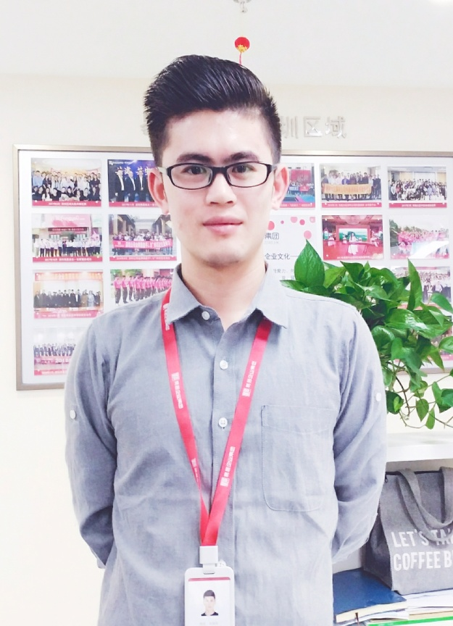
9.肖清华，男，2016年毕业于资源环境与城乡规划管理专业（现人文地理与城乡规划专业）。目前就职于易居企业集团克而瑞（深圳区域），主要参与企业投资战略研究、取地决策类研究、前期定位类研究、监测服务类、专题研究等项目工作。
大学期间学习的地理类课程和规划设计类课程为从事现在的咨讯与数据分析工作打下了坚实的专业基础。
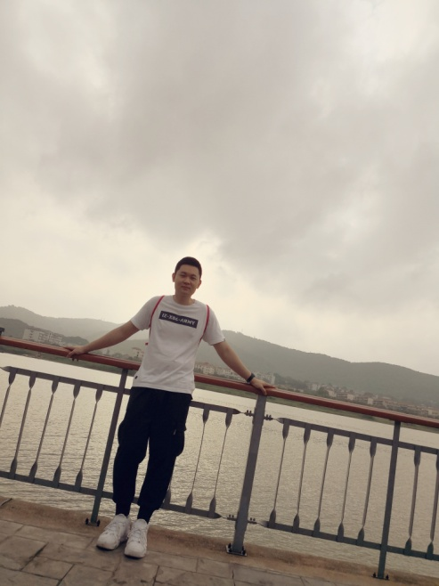
10.杨鸿飞，男，2010级资源环境与城乡规划管理专业（现人文地理与城乡规划专业），2014年毕业通过校招进入招商银行某支行工作，现工作第四年，已发展为部门业务骨干。

